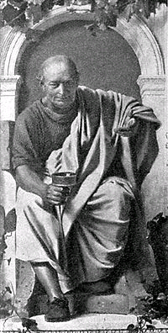
Quintus Horatius Flaccus
Sermones
Liber I - Sermo IX

Ibam forte via sacra, sicut meus est mos,
nescio quid meditans nugarum¹, totus in illis.
Accurrit quidam notus mihi nomine tantum
arreptaque manu: „Quid agis, dulcissime rerum?“
„Suaviter², ut nunc est“, inquam, „et cupio omnia quae vis.“
Cum adsectaretur³, „numquid⁴ vis?“ occupo⁵. At ille:
„Noscis⁶ nos“, inquit, „docti sumus.“ Hic ego: „Pluris
hoc“, inquam, „mihi eris.“ Misere discedere quaerens
ire modo ocius, interdum consistere, in aurem
dicere nescio quid puero, cum sudor⁷ ad imos⁸
manaret⁹ talos¹⁰. ...

¹nugae, nugarum, f. = Unsinn, Kleinigkeiten
²suavis, suavis, suave = angenehm, süß
³adsectari, adsector, adsectatum sum = begleiten, verfolgen
⁴numquid = (hier:) was
⁵occupare, occupo, occupavi, occupatum = (hier:) angreifen
⁶noscere, nosco, nōvi, nōtum = kennen
⁷sudor, sudoris, m. = Schweiß
⁸imus, -a, -um = inferus, -a, um = unterster
⁹manare, mano, manavi, manatum = fließen
¹⁰talus, tali, m. = Knöchel

Quellen:

Bild: | http://la.wikisource.org/wiki/Scriptor:Quintus_Horatius_Flaccus
Text: | http://la.wikisource.org/wiki/Sermones_%28Horatius%29/Liber_prior/Sermo_IX_-_Ibam_forte_via_sacra,_sicut_meus_est_mos

